第一次上机实验

1. **程序代码**

**实验一**

#include <iostream>

using namespace std;

int main()

{ int age;

cout << "Please input your AGE： " << endl;

cin >> age;

cout << "Hello, world!I am " << age << endl;

return 0;

}

**实验二**

# include<iostream>

using namespace std;

int add(int a,int b);// 声明add函数

int main()

{

int x, y, sum;

cout << "Enter two numbers : " << endl;

cin >> x >> y;// 用cin完成x和y的读入

sum = add(x, y);

cout << sum;// 用cout将x和y之和输出

return 0;

}

int add(int a, int b)

{

return(a + b);// 编写程序完成a和b之和，并返回

}

1. 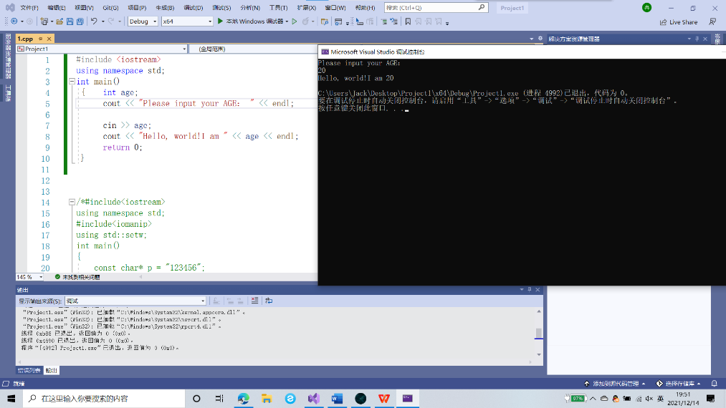**程序结果**

**实验一**

**实验二**

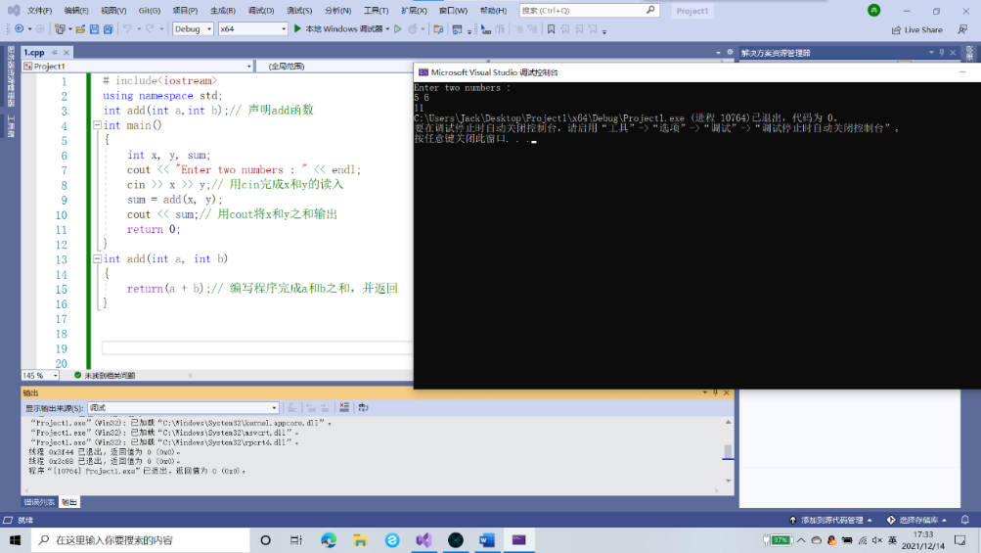**3、感想心得**

在写程序时，也遇到了许多问题，很多都是因为之前写c语言写习惯之后，在写c++

与c语言的一些知识搞混了，导致会出现一些编译错误，比如声明函数时，c语言的要求不高，声明方式有多种，但是c++为了能够保证程序的准确性，对函数声明的要求较高，需要返回值类型、函数名和参数表都有，我在编译时，就没有注意到这一点，导致耽误了许多时间来寻找这个错误。还有在运用cin和cout时的不熟练，也导致了几次编译错误。总的来说这次的上机实验难度系数还不是很大，能够看书自己解决所有问题，在规定的时间内完成本次上机实验。